实验题目：检流计的特性
评分
姓名：陈伟灿 学号：PB06210479
实验目的:了解磁电式检流计的结构、原理和运动规律，测量临界电阻，通过测量它的灵敏度和内阻，学习正确的使用方法。
实验原理:
1.磁电式检流计的结构
以光点式检流计为例，结构如图 1和图 2所示，检流计由三部分组成：
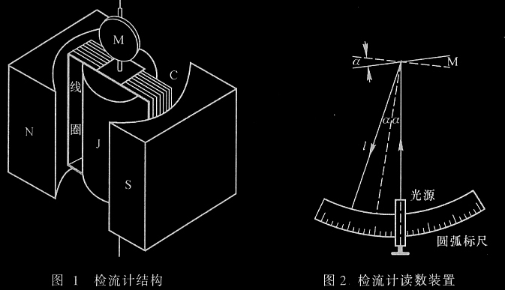
(1) 磁场部分：由永久磁铁(N,S)产生磁场，圆柱形软铁心(J)使气隙中磁场呈均匀辐射状。
(2) 偏转部分：能在气隙中转动的矩形线圈C及从上下拉紧线圈的金属张丝E,只要有很小的力矩作用，就能使线圈偏转。
(3) 读数部分：小镜M固定在动圈上，它把光源射进来的光束反射到标尺上形成一个光标，当电流流过动圈时，动圈受力偏转而带动小镜M转过α角，因而反射光束偏转的角度为,光标在标尺上移动的距离n=L·2，L为小镜到标尺的距离。
2.检流计的工作原理
当被测电流I_{G}(或电压VG=I_{G}R_{G})经悬丝流过动圈时，载流动圈受到气隙中永久磁铁产生的磁场(磁感应强度B)的作用。由于磁场是辐射装的，因此手里的动圈不管偏转到什么位置，B的方向总与l(即I_{G})的方向垂直，那么N匝载流动圈受到的总磁力矩为
M = N B I_{G} S= G I_{G} (1)

其中S为动圈面积，G = N B S 为检流计的结构常数。
在电磁力矩M的作用下动圈偏转，同时悬丝受扭力而产生反作用力矩(扭转力矩)，当作用在动圈上的电磁力矩和悬丝的反作用扭力矩平衡时，动圈停止偏转，则
N B I_{G} S ＝ W α (2)

W为悬丝的扭转系数，偏转角α的大小由读数装置读出，
n = 2L α (3)
则
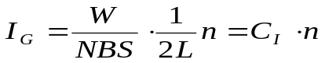 (4)
或
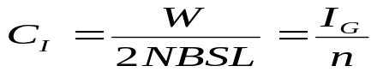 (5)
C_{I}称为检流计的电流常数或分度值，单位是A/mm。如果检流计的结构已定，则C_{I}为一定值。在使用中，W或其他结构参数可能有变化，所以必须用实验测定C_{I}。
在实际中，也常用灵敏度S_{I}来表示，即
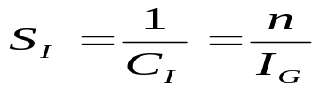 (6)
S_{I}的单位是mm/A。
3.检流计的运动状态
检流计的动圈通电流后，除了受到电磁力矩和扭转力矩的作用外，还存在空气阻尼力矩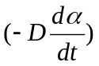和电磁阻尼力矩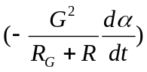，而悬丝是弹性材料制成，若动圈的转动惯量为J，则动圈运动状态
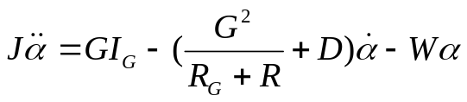 (7)
或
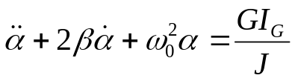 (8)

其中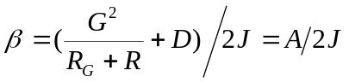称为衰减系数，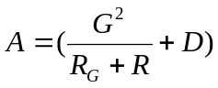为阻尼系数，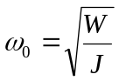为固有角频率，根据衰减系数的不同，有不同的运动状态：
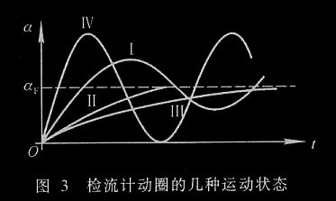
(1) 欠阻尼状态(β < ωo 时)。
此时外电阻R较大，动圈以平衡位置α_{F}为中心作一衰减振动，并且逐渐趋紧于平衡位置，运动曲线如图2.1.1-3中的曲线I。特别当外电路断开和无空气阻尼时候，动圈为无阻尼运动，以平衡位置α_{F}为中心作等幅振动，运动曲线如图2.1.1-3中的曲线IV。实际实验中由于空气阻尼D很小，当外电路断开时动圈以位置α_{F}为中心作一衰减系数很小的振动。
(2) 临界阻尼状态(β ＝ ωo 时)。
动圈无振动的很快达到平衡位置，此时的外电阻称为临界电阻Rc,它的运动曲线如图2.1.1-3中的曲线II。一般来说，检流计的临界阻尼状态是它的理想工作状态。
(3) 过阻尼状态(β > ωo ,即R₀<Rc)。
此时动圈也是做单向偏转运动，缓慢的趋向平衡位置α_{F} , 运动曲线如图2.1.1-3中的曲线III。R越小，到达平衡位置的时间越长。因为过阻尼运动中，动圈到达平衡的时间长，而且不易判断动圈是否到达平衡位置，因此它对于测量是不利的。
4.测量电路
由于检流计很灵敏，一般通过电流不能超过1uA,在实际测量中常采用图2.1.1-4的电路。电压经过两次分压后得到很小的电压(常小于1mV)后才加到检流计电路中。第一次采用滑线变阻器分压，第二次采用固定电阻的数量级分压。K2是换向开关，用它可以变换过检流计的电流方向，K3是阻尼开关，将它合上就可以将检流计短路，检流计的动圈就停止振动。
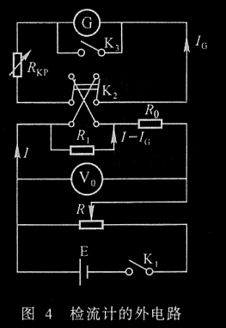
如图 4，我们得到
电流常数
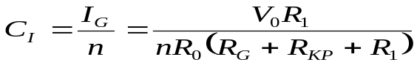

检流计电压常数
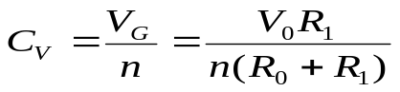

注意事项：
(1) 检流计使用时在“直接”档进行调零和测量，实验完毕后放回“短路”档。
(2) 检流计在实验过程中要避免受震动。
(3) 在调节R_{kp}过程中要注意对检流计的保护以防进入检流计电流过大。

数据处理：
1．观察检流计运动状态并测量临界电阻。
(1) 临界阻尼电阻Rc=855Ω, 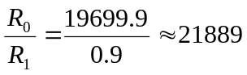, R_{G}=50Ω
(2)
 | 第一次到达(s) | 最后一次到达（s）
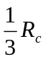 | 6.44 | 6.44
 | 6.84 | 6.84
 | 6.59 | 6.59
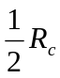 | 5.51 | 5.51
 | 5.21 | 5.21
 | 5.11 | 5.11
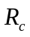 | 2.11 | 2.11
 | 2.28 | 2.28
 | 2.49 | 2.49
2Rc | 0.97 | 4.02
2Rc | 0.93 | 4.51
2Rc | 0.95 | 4.38
3Rc | 0.80 | 7.00
3Rc | 0.78 | 6.71
3Rc | 0.85 | 6.56

2．测量检流计的电流常数C_{I}和电压常数C_{V}
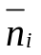(mm) | 60.5 | 55.5 | 50.5 | 45.5 | 40.0 | 34.5 | 30.5 | 25.0 | 20.0 | 15.5 | 10.5
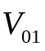(V) | 2.10 | 1.95 | 1.75 | 1.60 | 1.40 | 1.20 | 1.10 | 0.90 | 0.70 | 0.55 | 0.40
得到n—V曲线如下：
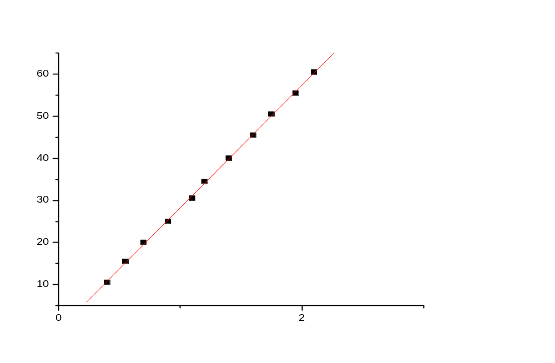
Y = A + B * X
Parameter Value Error
------------------------------------------------------------
A -0.84597 0.31787
B 29.10665 0.23453
------------------------------------------------------------
R SD N P
------------------------------------------------------------
0.99971 0.42404 11 <0.0001
------------------------------------------------------------
K=Δn/ΔV=29.1mm/V=2.91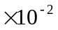m/V
ΔK=0.235mm/V=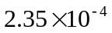m/V
R₀=19699.9Ω, R₁=0.9Ω, R_{G}=50Ω, Rc=855Ω
根据电流常数公式及电压常数公式得到:
所以 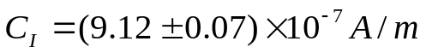
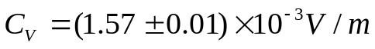
3．测量阻尼时间Tc
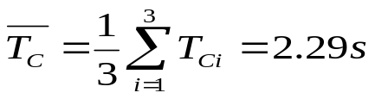
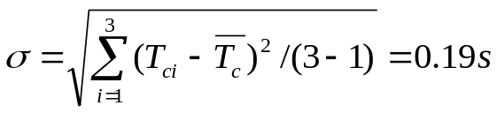
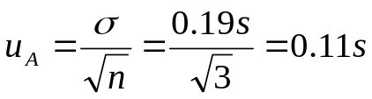
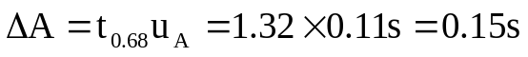
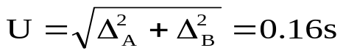
所以 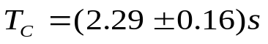

4．测量自由振荡周期T₀
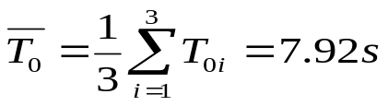
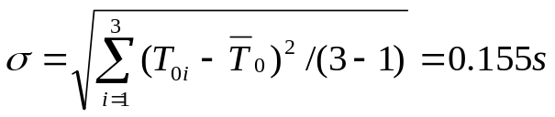
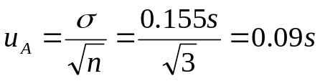
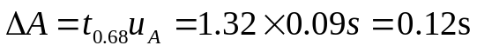
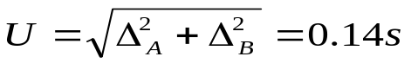
所以 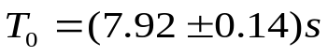

5．根据步骤2的数据，求最大偏转(60mm)时的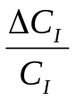和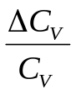
根据公式
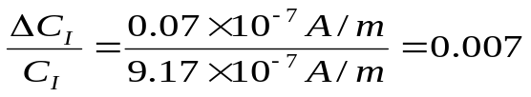

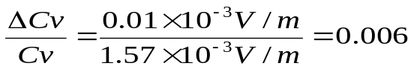

6．测量R_{KP}=1/2Rc和2Rc及满偏为60mm时的C_{I}和C_{V}
(1)R_{KP}=1/2Rc=427.5Ω
V₀=1.10V, n=60.5mm
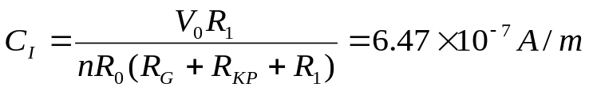
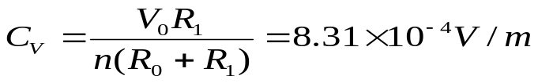
(2) R_{KP}=2Rc=1710Ω
V₀=4.00V, n=60.5mm
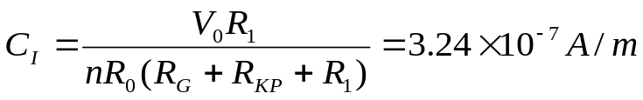
思考题：
1、答：对电流常数有影响，因为根据公式在计算电流常数时要用到临界电阻的值；而对电压常数没有影响，因为计算电压常数时用到的量与临界电阻值无关。
2、答：⑴不是，因为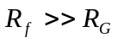，由公式知，此时在欠阻尼状态；
⑵是，最大光电流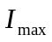为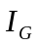的2倍；
⑶不是，测量上限= 4。
3、答：有公式知，增大悬丝的扭转系数来增大电流灵敏度(A/mm)。

